客户推送任务：选择渠道和人群、发送、取消与结果查询｜云上订货系统
推送任务把一次通知的内容、目标类型和发送方式保存在一起。操作前先确认企业实际可用渠道与需要通知的客户，操作后分别核原任务、客户记录和实际收到的内容。创建成功不等于消息送达，任务已完成也不等于全部客户已阅读或领取优惠券。

先确认渠道能承接这次通知
在PC管理端进入营销管理中的推送管理，查看推送任务。任务列表显示任务名称、渠道、目标类型、发送数、成功数、状态与发送时间；点击任务名称或查看详情，回查同一任务的标题、内容和链接。先确定通知目的，例如向两家已确认要补货的门店提醒查看购物车，而不是用全部客户做第一次测试。名称可写业务主题与日期，另保留测试对象编号和期望结果，避免同名任务混淆。
页面渠道选项与实际服务可用性要分开确认。APP推送需要客户有效账号及可用设备注册信息，短信需要有效联系方式和企业实际可用的发送服务；站内消息在任务流程中会建立记录，仍需另核客户侧有没有相应消息入口。微信模板服务尚未接入，不能选择它作为已可用渠道指导发送，也不能把留下待发送记录当微信已收到。不要因为菜单中出现渠道名称，就向客户承诺所有渠道都已开通。
推送任务与客户记录分别反映后台处理和实际接收情况。正式发送前由负责人用已知可接收的指定客户小范围验证：APP看实际通知及点击落点，短信看真实手机收到的内容，站内消息看客户自己的可见入口。若只有后台记录而客户端没有对应入口，应先停在接收验证环节，不把后台成功数交接成客户已读。任务关联优惠券也不能代替优惠券发放、领取或订单抵扣结果。
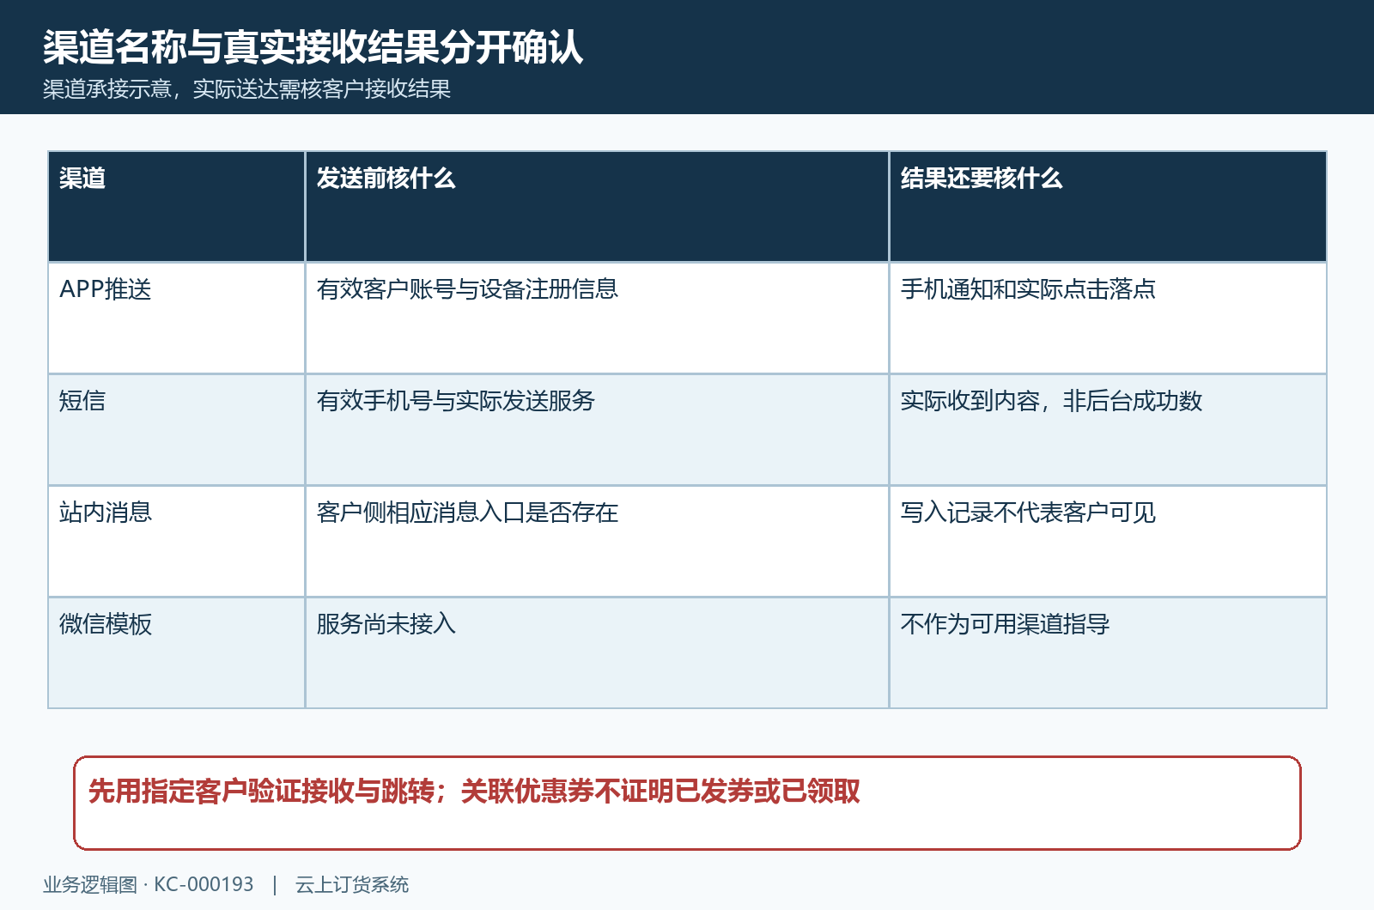
图1：渠道选择、后台记录、客户接收与跳转是不同结果；微信模板未接入不能用于发送指导。

填写内容与发送方式，预览后再保存
点击新建推送任务，填写任务名称和推送内容，这两项不能为空。任务名称页面限五十字符，非短信渠道可填写推送标题，同样限五十字符；内容限五百字符。正文写清客户需要做什么、截止日期、商品规格或活动条件，不能只写“限时优惠”却没有领取方式或适用范围。短信页面不显示标题输入，内容应能独立表达意思；切换渠道后重新核预览，避免把另一渠道遗留的标题内容当客户最终收到的版本。
跳转链接与关联优惠券为可选项。预览只是展示文案和填写的链接，不会验证客户身份、活动是否可领或渠道是否送达；后台详情能打开链接也不能代表目标客户有相同权限。当前APP发送会使用购物车地址，不保证按任务填写的链接跳到指定活动，因此若通知目标是优惠券活动或单个商品，必须在指定客户设备上核点击结果。没有实际验证前，不在文案中承诺“点击直接领取”。
发送方式有定时发送与立即发送。定时方式要填写时间，并由运行中的定时执行流程处理；达到设置时间不等于精确到分钟收到。执行按服务器小时判断，上午九点前和晚上二十二点以后不执行；不能把晚上九点整理解为唯一截止时刻。立即方式在保存后就可能执行，预览不能作为发送前的暂停按钮。应先核人群、内容和渠道，再点保存，而不是保存后才准备调整客户名单。
如果在不执行时段创建立即任务，它可能仍显示待发送，后续定时流程只取定时类型，不能保证第二天自动补发。不要连续点保存试图催发送；先回原任务看发送方式、状态和客户记录，核清是否已经产生实际消息。选错方式或内容时，只能按原状态处理待发送取消与重新建立正确任务，不能承诺有编辑已保存任务或撤回已发消息的入口。
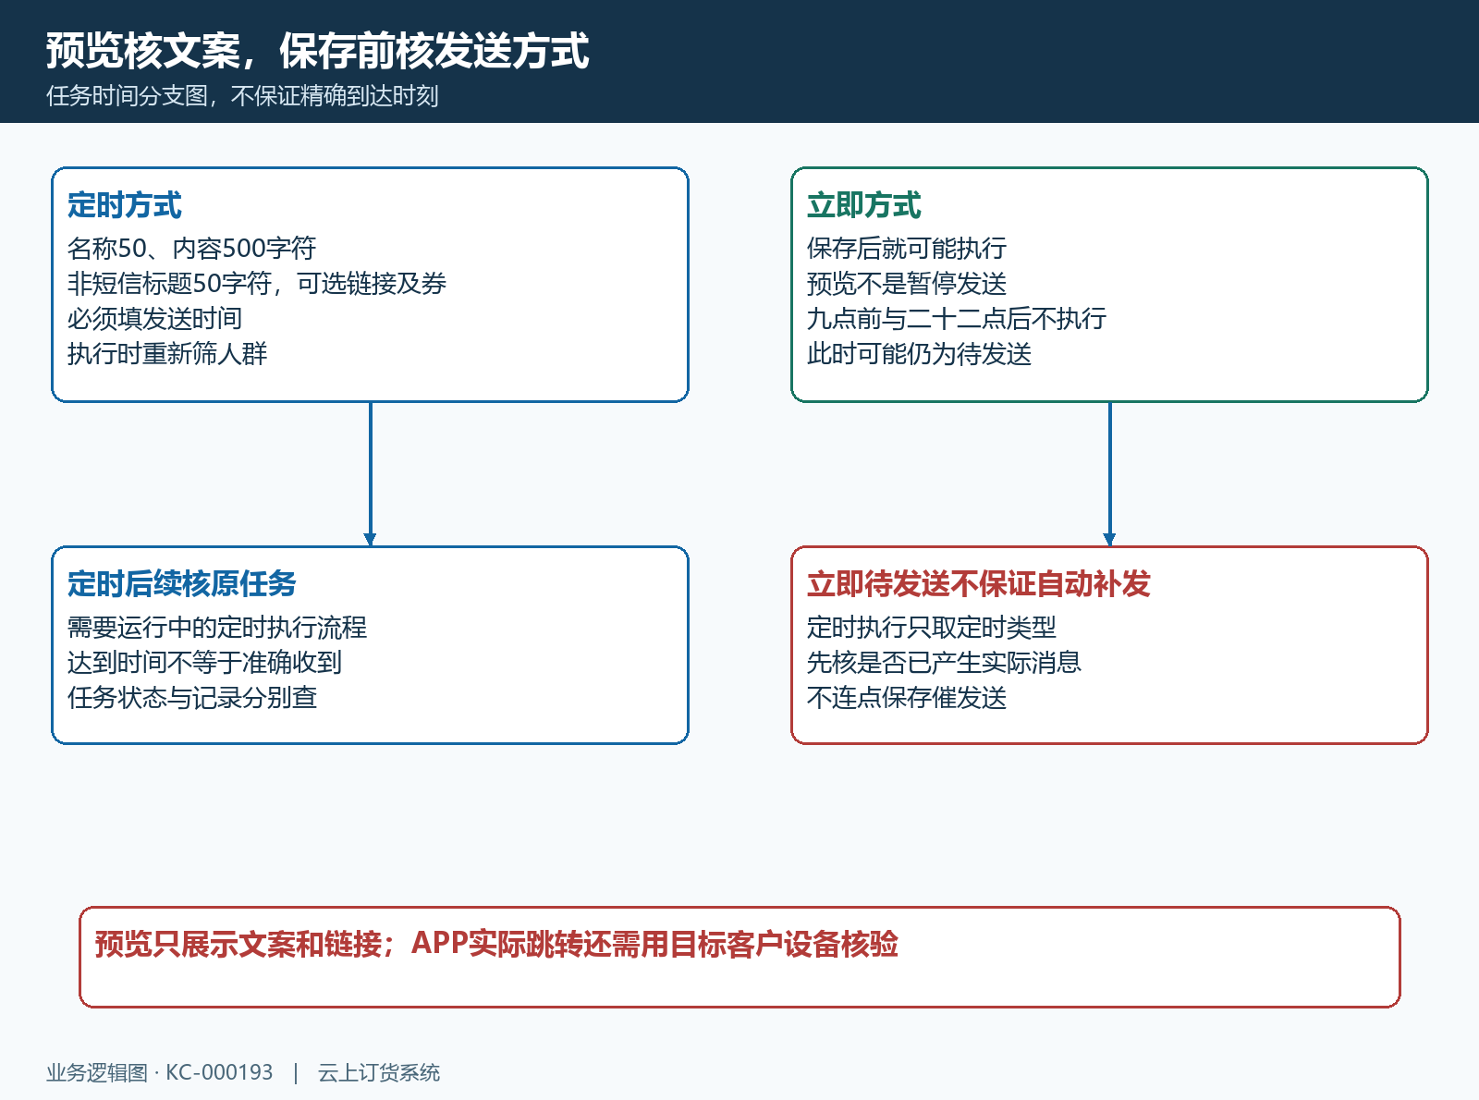
图2：预览不发送，立即方式保存后可能执行；定时和立即待发送的后续路径不同。

按实际规则核人群，不把多选都当同时满足
目标类型包括全部客户、指定客户、标签筛选与行为筛选。全部客户候选来自企业的客户账号关联，并不保证覆盖所有客户档案或每个人都有可用接收渠道。指定客户通过名称或编码选择，列表可移除选错对象；同名门店按编号确认，保存前至少选一位。需要严格限定本次通知的门店时，优先把已核实名单设为指定客户，而不是按标签名称猜测范围。
标签筛选可选择客户分类标签和行为标签，至少一项；行为标签还有有效和过期条件。各类内部多标签命中可形成候选；两类都得到候选时取共同客户，但其中一类没有候选时会沿用另一类。因此不能承诺勾选两类就始终严格同时满足，更不能用这种假设排除不应接收的门店。定时任务的人群在执行时查询，不是创建时冻结名单；客户标签变化或到期可能改变实际范围，必须在正式执行前再次确认。
行为筛选有加购未购、价格敏感与近期浏览，多个勾选条件会合并客户，不是要求同一个客户三项都满足。加购候选取保留超过二十四小时的有效购物车关联客户，此处没有继续排除后来已成交的订单，不能直接把候选称作从未购买的人。近期浏览取近七天有效记录，价格敏感按相关有效标签。通知“您还没有购买”前先核客户实际订单，避免向已经成交的人重复催促。
候选还会受到渠道资料、退订与当天频次影响。初次发送按渠道或全渠道退订记录过滤；当天有效推送记录达到三条时不再进入本次发送，这个计数包含不同渠道记录，并非仅成功到达的三条。一位客户可能有多个账号，APP按设备注册信息承接、站内按账号建记录，客户人数、设备数和记录行数不是同一个数字。没有渠道资料或被过滤的人可能不产生失败行，不能用“列表没有失败”说明所有候选都已收到。
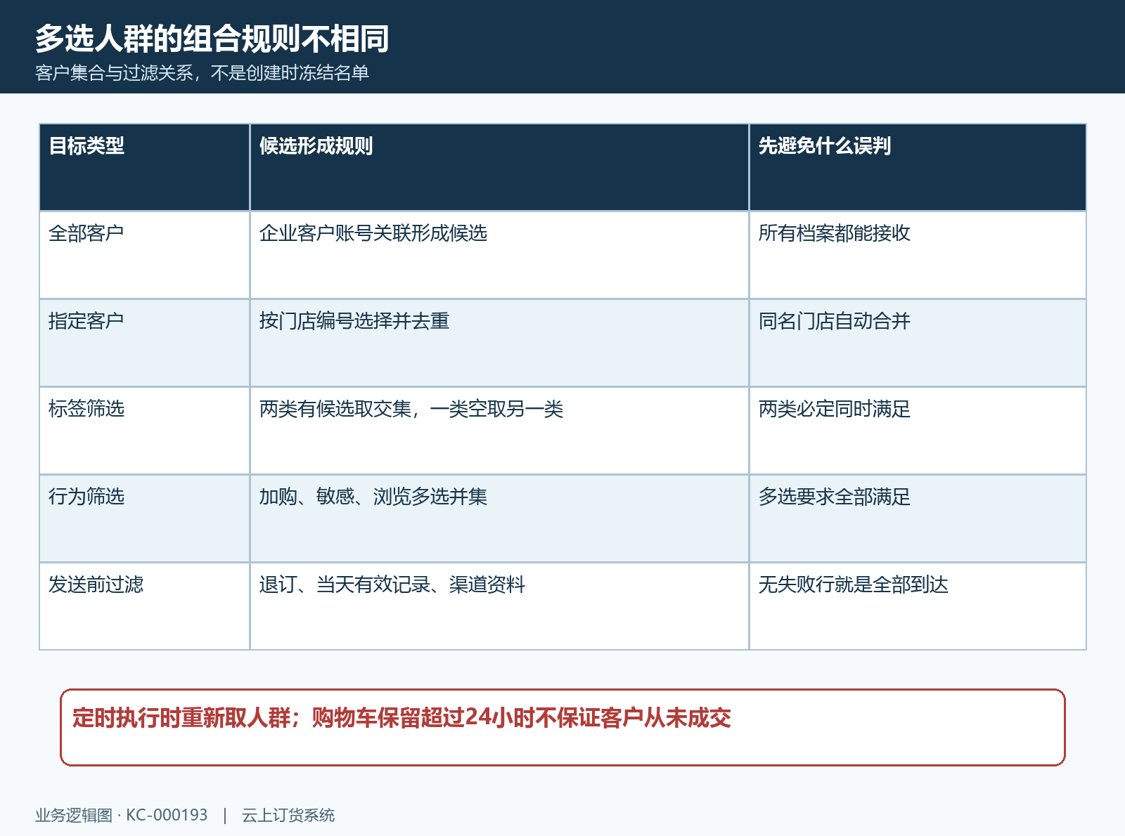
图3：名单、标签与行为各有不同组合规则；执行时重新取人群，再按渠道资料和记录频次过滤。

任务计数、客户记录与收到结果逐项对照
保存后回列表打开原任务，核名称、渠道、目标类型、发送方式和时间。任务有待发送、发送中、已完成与已取消四种状态；发送中应先等原任务结果，不重新整批保存。发送数记录候选客户数，成功数由各渠道处理返回，不能直接解释为实际到达或阅读人数。人群为空也可能结束为已完成且没有客户记录，先核范围再判断是不是确实执行了有效通知。
到独立的推送记录列表，按任务ID与客户ID对照本次记录，核渠道、待发送或成功失败、发送时间和错误信息。任务详情主要展示任务内容与计数，不能保证详情下面就有客户记录表。APP在异步提交后就可能把记录标成功，短信流程没有抛出异常也可能标成功，站内消息建立记录后也标成功；这些结果仍不证明客户手机已收到、已阅读或已点击。微信未接入留下的待发送记录还可能影响任务累计数，更不能据此宣称微信发送完成。
核验样本要保留任务与客户对应关系、收到时间、实际文案和点击页面。例如标题说“查看购物车补货”，客户设备收到同样内容且落到正确企业购物车，才能说明这次样本接收和跳转满足目的；仍需另外核购物车商品、价格与订单。优惠券活动是否进行中、限领和使用门槛也要回活动及客户领取结果查，原订单抵扣记录不能代替本次任务的客户接收、点击及活动领取结果，各环节按自己的原记录核查。交接写清已核样本与未核范围，不把样本成功扩展成全体成功。
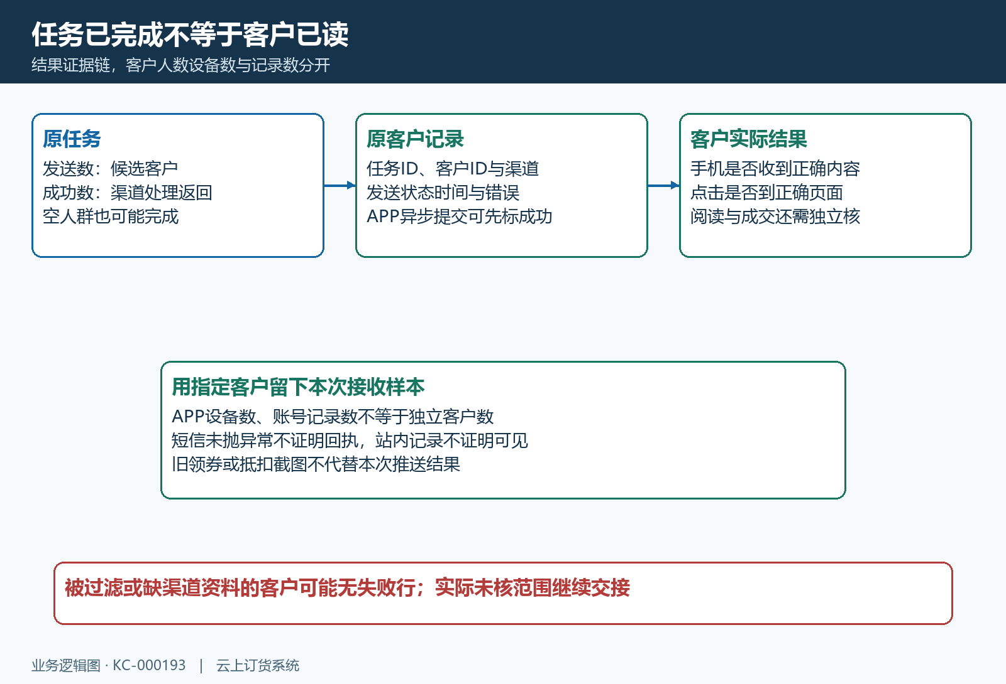
图4：任务计数、单条记录、设备接收、点击和成交分别证明；没有失败行不代表全部到达。

失败重发与任务取消回查原记录
只有待发送任务可取消。列表或详情点取消并确认后，刷新重开原任务，核已取消状态；发送中或已完成没有相同取消条件，不能保证召回已经收到的消息。关闭新建弹窗的取消只是放弃当前输入，与取消已保存任务不同。取消时若原状态变化，保存任务ID、时间和提示，先核是否已进入执行，不能为了得到已取消状态重建一个空任务。
推送记录中待发送或失败行可能显示重新发送，先看原渠道和错误，再判断是否具备重试条件。短信重发使用原记录手机号，不保证自动改成客户刚更新的号码，也不等同重新执行全部退订和频次过滤；重试前核本人联系方式和接收要求。APP重发重新检查可发对象，未匹配设备时可能没有发送却仍返回请求成功；站内重发可能只更新原状态，不能认为生成了另一条新消息。微信类型不支持按此入口重发。
单条重发后重新查原记录状态、时间、错误与客户实际收到结果，任务汇总数不保证随重发重新计算，不能只刷新成功数验证修复。任务不存在、记录无手机号、渠道未接入或查询报错时，保留原任务ID、客户编号、操作时间和脱敏提示交给负责人；没有实际收到证据就继续列为待核。避免重新向整批客户发送造成重复通知，已收到的人和未收到的人分别明确下一步。
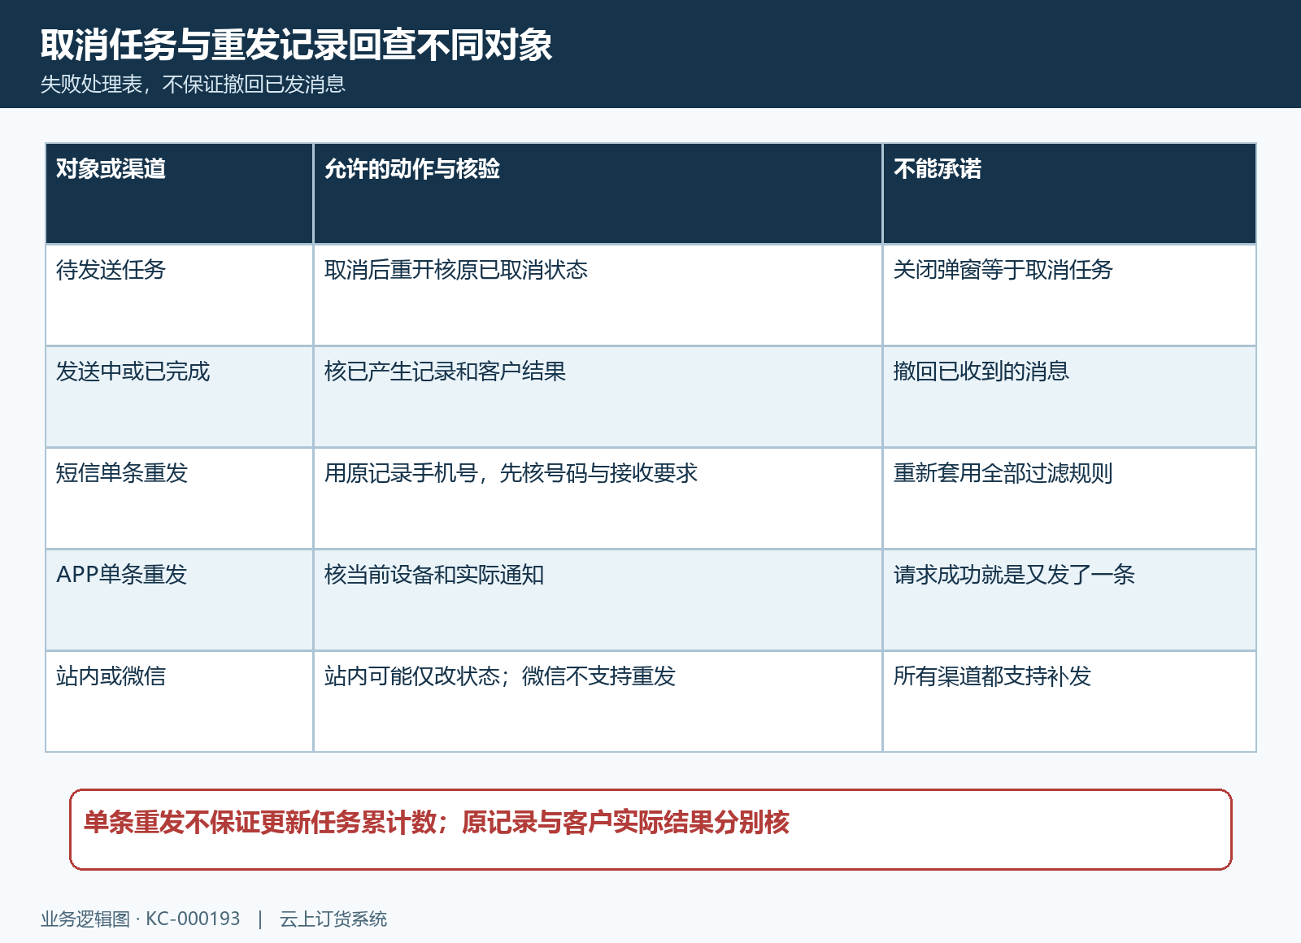
图5：待发送任务才可取消；单条重发仍需核渠道条件与原记录，任务计数不替代客户端结果。

